**La HOAC marca el rumbo para impulsar su misión como Iglesia en el mundo obrero y del trabajo**

* [**Abraham Canales**](https://www.noticiasobreras.es/author/abraham/)

* [**19 junio 2023**](https://www.noticiasobreras.es/2023/06/la-hoac-marca-el-rumbo-para-impulsar-su-mision-como-iglesia-en-el-mundo-obrero-y-del-trabajo/)

* [**#EstáPasando**](https://www.noticiasobreras.es/seccion/estapasando-actualidad/)

**La militancia de la HOAC ha elegido a María del Mar González Gómez, de la diócesis de Bilbao; a Jorge Hernández Duarte, de la diócesis de Canarias; y a Gema Martín Santodomingo, de la diócesis de Getafe, para las responsabilidades de Compromiso, Consiliaria y Organización y Vida Comunitaria, respectivamente, en la comisión permanente.**

Este fin de semana, la Hermandad Obrera de Acción Católica (HOAC) ha realizado un Pleno General de Representante, máximo órgano deliberativo y decisorio entre asambleas, en el que se “ha preparado un trabajo inmenso de diálogo, de escucha y profundización y hemos avanzado todo lo necesario”, según ha expresado su presidenta, Maru Megina, para afrontar la celebración de la [**XIV asamblea general de este movimiento de trabajadores y trabajadoras cristianas, que se realiza del 12 al 15 de agosto en Segovia**](https://www.noticiasobreras.es/tag/xiv-asamblea-general-hoac/).

El Pleno, en el que participaron alrededor de cien militantes representantes de las diócesis junto con la comisión permanente, marcó el fin de una fase más de la asamblea convocada bajo el lema [***Tendiendo puentes, derribando muros. Iglesia en el mundo obrero tejiendo vínculos de fraternidad***](https://www.noticiasobreras.es/2022/07/comienza-la-preparacion-y-celebracion-de-la-xiv-asamblea-general-de-la-hoac/). Durante el encuentro, se realizaron momentos de oración sobre el momento político actual y recordando a los militantes hoacistas que tomaron posesión de sus cargos como concejales en los ayuntamientos ese mismo sábado. También se recordaron diversos conflictos laborales en los que la HOAC ha brindado su apoyo a los trabajadores, así como [**las tragedias recientes que sufren las personas migrantes**](https://www.noticiasobreras.es/2023/06/los-obispos-expresan-su-pesar-por-la-tragedia-en-el-mar-jonico-y-aboga-por-politicas-humanitarias/) y las víctimas de la violencia machista.

En la reunión se abordaron los materiales de la asamblea, que llegan a esta reunión después de un segundo proceso de reflexión y de aportaciones de los equipos y asambleas de militantes diocesanas. Los tres principales materiales son***Una mirada a la realidad: retos que nos plantea la realidad del mundo obrero y del trabajo***, incluye la mirada del papa Francisco y la de la HOAC e incorpora algunos rasgos especialmente importantes de la actual situación de nuestra sociedad y del mundo obrero y del trabajo, la disolución de lo humano como centro de la cuestión social. El cambio de modelo social: el capitalismo neoliberal, las distintas crisis sufridas, el papel de la Iglesia ante la realidad de la sociedad y del mundo obrero y del trabajo y las llamadas y retos para la vida y acción de la militancia.

Un segundo material, ***En camino del cuidado y comunión con el mundo obrero. ¿Cómo vivir hoy nuestra misión en el mundo obrero y del trabajo? Propuestas para avanzar****,*desglosa los compromisos desde tres formas de sentir, pensar y actuar: con Cristo, que invitan a la conversión personal y comunitaria; con la Iglesia, que invita a la sinodalidad y al anuncio de la buena noticia al mundo obrero; con el mundo obrero, que invita a la encarnación acompañando la vida de las personas trabajadoras en sus ambientes, a colaborar a un cambio de mentalidad y de la atmósfera cultural, a  colaborar al cambio de las instituciones y a colaborar a construir y dar visibilidad a experiencias alternativas en la forma de ser y trabajar.

**Plan de trabajo, concreta las prioridades**

“Todo esto es muestra de la vida de nuestra comunidad, de la profundidad con que vivimos la comunión para la misión y de nuestra mística y compromiso”, ha subrayado Megina. El proceso de diálogo y reflexión comunitario, junto con las aportaciones realizadas por la militancia que han enriquecido estos materiales, consolida un amplio consenso en la HOAC.

El tercer documento es el **plan de trabajo** para el primer bienio post asamblea también se ha concretado, estableciendo las prioridades para el periodo 2023-2025. Este documento es “el marco de referencia” que todas las diócesis concretarán en su realidad y desde su circunstancias. Prioridades que reflejan el “deseo de anunciar el evangelio y nuestra preocupación por las situaciones de injusticia, nuestro deseo de cambiarlas por otras más justas y, sobre todo, nuestra disposición para llevarlo a cabo” de este movimiento y así recrear “el sueño de Dios para la humanidad, realizando su plan con nuestros medios materiales y humanos, reconociendo que las fuerzas nos vienen de Él y en la confianza de la actuación del Espíritu”.

La propuesta que abordará la asamblea es abrir una **reflexión comunitaria sobre la iniciación** y otra sobre el papel de **la mujer en la Iglesia y en la sociedad**; el fortalecimiento del **Quehacer Apostólico Comunitario –la respuesta a las situaciones de injusticia del mundo del trabajo–** “como elemento fundamental para desarrollar la fraternidad y la amistad social”; **la formación** “para vivir la eclesialidad de nuestro ser Acción Católica para la Pastoral Obrera”; el **cuidado mutuo y el crecimiento de la vida del movimiento**, entre otros aspectos.

**[También puedes leer —  ¡Alegraos! Sí. Tenemos motivos para la alegría](https://www.noticiasobreras.es/2022/02/alegraos-si-tenemos-motivos-para-la-alegria/" \t "_blank)**

**Profundizar y decidir sobre seis temas**

La reunión plenaria ha aprobado la metodología, la dinámica de trabajo y los diálogos concretos de la asamblea general, el esquema del informe de valoración de la comisión permanente a la asamblea general, la propuesta de plan de trabajo 23-25, y el presupuesto general para la misión en este periodo, entre otras cuestiones.

Uno de los espacios de profundización y decisión de la asamblea general son los **plenos parciales** que abordará determinadas modificaciones en los materiales y del plan de trabajo del bienio planteadas por la militancia para decidir que “debemos de integrar en el texto, cuales decidimos no integrar “, explica Megina.

En este sentido, el pleno de este fin de semana ha decidido las seis temáticas “que nos permita profundizar en aspectos que consideramos necesario plantearnos y, en ese contexto, sí dialogar también las modificaciones propuestas y tomar decisiones sobre ellas”. Estas son: la **relación y articulación** **entre la tarea de la HOAC, de Pastoral Obrera y de Iglesia por el Trabajo Decente**; la **extensión e iniciación**; **las mediaciones de nuestro compromiso**; **la dimensión internacional**; **los sectores** –espacios donde se especializa el compromiso militante–; y la **campaña**. Temas que tendrán un desarrollo concreto en la Asamblea para su deliberación y decisión por toda la militancia.

**Espacios de diálogo para compartir la experiencia militante**

Además en la asamblea general se articulan una serie de **espacios de diálogo** que van a permitir compartir la experiencia militante y diocesana para seguir caminando en diversos aspectos de la vida y misión de este movimiento de trabajadoras y de trabajadores cristianos. En concreto, el pleno ha aprobado cinco de estos espacios que abordan distintos aspectos relacionados con la mirada a la realidad, los retos y llamadas compartidas por la HOAC.

El primero de ellos, pretende avanzar en la construcción de **prácticas concretas de solidaridad y fraternidad** con las personas trabajadoras empobrecidas y las implicaciones que esto supone para tender puentes con las organizaciones del mundo obrero y del trabajo. Un segundo espacio dialogará sobre la cómo mejorar la aportación de la HOAC y de sus militantes a un **cambio de mentalidad** que priorice cuidar y atender a las personas trabajadoras más empobrecidas y a la casa común, y que implicaciones tiene en la comunicación y la difusión de la propuesta evangelizadora y de humanización de este movimiento de la Acción Católica española. Un tercer espacio abordará una mejor colaboración para que**la Iglesia avance “en dar mucha más importancia práctica a la realidad del mundo obrero y del trabajo”** y a la exigencia de un trabajo decente para todos y en todo lugar. Un cuarto espacio, es una constante, para profundizar en **ser un movimiento más abierto**, con diferentes formas de vinculación a la vida y misión en el mundo del trabajo. Y finalmente, un quinto espacio abordará **la formación hoacista** como “camino para una vida de encarnación, comunión y cuidado en el mundo obrero y del trabajo” y el primer anuncio de Jesucristo como respuesta que el mundo obrero sufriente necesita.

**Ratificación de los nuevos miembros de comisión permanente**

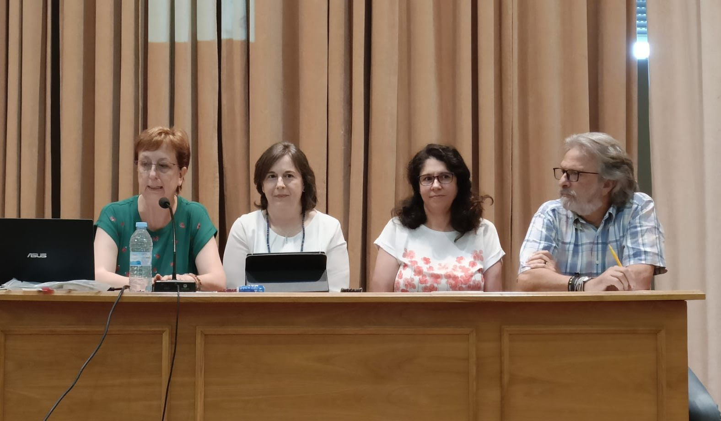

FOTO | Maru Megina, (izq.) presidenta de la HOAC, junto con María del Mar González, Gema Martín y Jorge Hernández,  
militantes elegidos para la comisión permanente.

Uno de los momentos más emotivos del pleno general de representantes fue la ratificación y acogida de los militantes elegidos para el servicio a la comisión permanente. La militancia ha apoyado de forma abrumador para la responsabilidad de **Consiliaría**, a **Jorge Hernández Duarte**, de la diócesis de **Canarias**; para la responsabilidad **Compromiso**, a **María del Mar González Gómez**, de la diócesis de **Bilbao**; y para la responsabilidad de **Organización y Vida Comunitaria**, a **Gema Martín Santodomingo**, de la diócesis de **Getafe**, que relevan en la responsabilidad a **Fernando Díaz**, **Paco Álamos** y **Angelines Bayo**, respectivamente.

La comisión permanente es el órgano que ejecuta y dinamiza los acuerdos de la HOAC y ostenta la representación del movimiento a nivel general. Cada miembro es elegido para cubrir una de sus seis responsabilidades durante cuatro años y su elección se realiza por todos los militantes.

En la asamblea general de la HOAC está previsto un tiempo para la despedida y la acogida de los miembros de la comisión permanente, que se incorporan en septiembre, junto a las tres personas militantes que continúan: **Maru Megina**, en la **Presidencia**; **Germán Gavín**, en **Formación**; y **Pili Gallego**, en **Difusión**.